Spanish

Georgia Department of Education
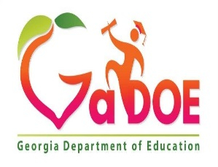
ESOL Unit

Encuesta obligatoria en el idioma nativo

Estimado padre o tutor:

Para proporcionarle a su hijo la mejor educación posible, debemos determinar qué tan bien habla y entiende el inglés. Esta encuesta ayuda al personal de la escuela a determinar si su hijo puede ser un candidato para recibir apoyo adicional en inglés. La calificación final para el apoyo idiomático está basada en los resultados de una prueba en inglés.

Gracias.

Nombre del estudiante (información obligatoria):

__________________________________________________________________

Antecedentes idiomáticos (preguntas obligatorias):

- ¿Qué idioma su hijo entiende y habla mejor? _____________________________________________________________

- ¿Qué idioma su hijo habla con mayor frecuencia en el hogar? _____________________________________________________________

- ¿Qué idioma usan con mayor frecuencia los adultos del hogar cuando hablan con el niño?
_____________________________________________________________

Idioma para la comunicación con la escuela (pregunta recomendada):

- ¿En qué idioma prefiere recibir toda la información escolar?
_____________________________________________________________

____________________________________ _______________
Firma del padre/tutor/otro Fecha

